ВВЕДЕНИЕ

Служба участковых уполномоченных занимала и занимает важное место в системе органов внутренних дел. Анализ специальной литературы и нормативных актов, практика работы органов внутренних дел показывают значительную роль участковых уполномоченных милиции в предупреждении и пресечении административных правонарушений, посягающих на общественный порядок.

Используя данные о видах происшествий, разработать приложение, в котором будут определены следующие функции:добавление, удаление, редактирование происшествий, заполнение бланков, хранение и поиск по регистрационному номеру, документа, информация о лицах причастных к происшествию или свидетели, происшествия, их личная информация.

Основными функциями программы будут: реализовать формирование отчетов, содержащих статистические данные о проишестиях.

Исходя из актуальности, формулируется тема учебной практики по разработке и сопровождение ПО: «Разработка приложений для регистрации происшествий».

Задачами учебной практике являются:

* Спроектировать функции приложения с позицией методологии IDEF0, IDEF1, IDEF1X;
* Создать информационную базу проекта и смоделировать данные;
* Смоделировать систему через построение UML- диаграмм;
* Создать базу данных;
* Реализовать программу на языке C#;
* Тестировать программу методом черного ящика;
* Оценить стоимости разработки программного обеспечения;
* Предусмотреть сопровождение разработанного программного обеспечения.

В итоге необходимо получить разработанную программу на языке C#, которая позволит осуществить управление данными о приложении «Приложение для регистрации происшествий».

В качестве результата программы, предусмотреть следующие функции: оформление записи делегатов, подсчёт прибыли вывод её в Excel.

Функции работы участкового:

1. Добавление заявлений;
2. Добавление новых данных;
3. Добавление свидетелей или нарушителей;
4. Добавление правонарушений;
5. Удаление заявлений;
6. Удаление информации не относящиеся к делу;
7. Редактирование форм заявлений;
8. Редактирование информации;
9. Отображение списка заявлений;
10. Сортировка;
11. Поиск ;
12. Формирование отчета;

Функция «Добавление заявлений» Позволят добавить в БД новое заявление.

Функция «Добавление новых данных». Позволяет добавить в существующие дела новую информацию.

Функция «Дабавление свидетелей или нарушителей» Добавляет свидетелей или нарушителей появившихся во время расследования.

Функция «Добавление правонарушений». Позволяет добавить информацию о правонарушении. Кто совершил и что совершил.

Функция «Удаление заявлений» Дает возможность удалять заявлений которые не были приняты или долго храняться в архиве.

Функция «Удаление информации не относящиеся к делу». Удаялет информацию которая была добавлена к заявлению, но не поможет в ходе расследования или была добавлена нарошно.

Функция «Редактирование форм заявлений». Изменение шаблонов, форм которые были изменены законодательством.

Функция «Редактирование информации». Изменение информация которая была дана потерпевшил, была выясненна во время расследования или заявление было неправильно написано.

Функция «Отображение списка заявлений», служит для отображения данных БД в окне программы.

Функция «Сортировка». Позволяет отсортировать имеющиеся заявление по их номеру, по мере продвижения, по участковым которые его рассматривают.

Функция «Сортировка». Служит для быстрого поиска по номеру дела, или поиск дел который находять на разных стадиях выполнения.

 Функция «Формирование отчета». служит для быстрого заполнения итогового отчета по произведенному делу.

1. ПРОЕКТИРОВАНИЕ ЗАДАЧИ С ПОЗИЦИЙ МЕТОДОЛОГИЙ IDEF0, IDEF1, IDEF1X

1.1 Разработка ТЗ. Проектирование задачи с позиций методологий IDEF0, IDEF1, IDEF1X

Методология IDEF0 предписывает построение иерархической системы диаграмм – единичных описаний фрагментов системы. Сначала проводится описание системы в целом и ее взаимодействия с окружающим миром (контекстная диаграмма), после чего проводится функциональная декомпозиция – система разбивается на подсистемы, и каждая подсистема описывается отдельно (диаграммы декомпозиции). Затем каждая подсистема разбивается на более мелкие и так далее до достижения нужной степени подробности.

Каждая IDEF0-диаграмма содержит блоки и дуги. Блоки изображают функции моделируемой системы. Дуги связывают блоки вместе и отобра­жают взаимодействия и взаимосвязи между ними.

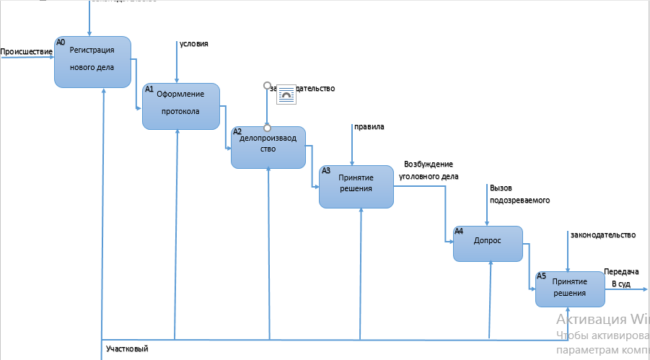

Рисунок 1 – IDEF0 модель

Описание модели IDEF0, которая изображена на рисунке 1.

Методы диаграммы:

1. «А0 Регистрация нового дела»;
2. «А1 Оформление протокола»;
3. «А2 Делопроизводство»;
4. «А3 Принятие решения».
5. «А4 Допрос»;
6. «А5 Принятие решения».

Входные данные для работы метода «А0 Регистрация нового дела «I1 Происшествие». После выполнения метода «А0». Выходные данные из метода «А1», такие как «Оформление протокола», служит входной информацией для метода «А2». Далее, после успешного выполнения метода «А2», выходная информация будет «Делопроизводство», которая служит входной информацией для метода «А3». Далее, после успешного выполнения метода «А3», выходная информация будет «Принятие решения», которая служит входной информацией для метода «А4». Далее, после успешного выполнения метода «А4», выходная информация будет «Допрос», которая служит входной информацией для метода «А5».Далее после успешного выполнения метода «А4», выходная информация будет «Принятие решения». Затем, после успешного прохождения метода «А5», выходная информация из блока будет «O1 Передача в суд».

Механизмом управления для методов «А0», «А1», «А2» и «А4» «А5» являются «Участковый».

Метод IDEF1, разработанный Т.Рэмей (T.Ramey), также основан на подходе П.Чена и позволяет построить модель данных, эквивалентную реляционной модели в третьей нормальной форме. В настоящее время на основе совершенствования методологии IDEF1 создана ее новая версия - методология IDEF1X. IDEF1X разработана с учетом таких требований, как простота изучения и возможность автоматизации. IDEF1X-диаграммы используются рядом распространенных CASE-средств (в частности, ERwin, Design/IDEF).

Стандарт IDEF1 был разработан как инструмент для анализа и изучения взаимосвязей между информационными потоками в рамках коммерческой деятельности предприятия. Целью подобного исследования является дополнение и структуризация существующей информации и обеспечение качественного менеджмента информационными потоками. Необходимость в подобной реорганизации информационной области как правило возникает на начальном этапе построения корпоративной информационной системы, и методология IDEF1 позволяет достаточно наглядно обнаружить "черные дыры" и слабые места в существующей структуре информационных потоков. Применение методологии IDEF1, как инструмента построения наглядной модели информационной структуры предприятия по принципу "Как должно быть" позволяет решить следующие задачи:

1. выяснить структуру и содержание существующих потоков информации на предприятии;
2. определить какие проблемы, выявленные в результате функционального анализа и анализа потребностей, вызваны недостатком управления соответствующей информацией;
3. выявить, информационные потоки, требующие дополнительного управления для эффективной реализации модели.

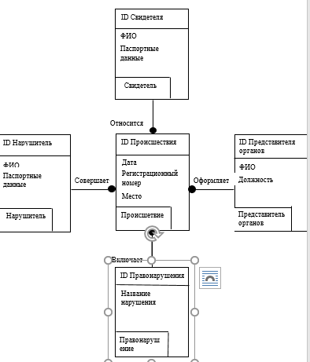

Рисунок 2 - IDEF1 модель

Сущности диаграммы:

1. происшествия;
2. свидетель;
3. нарушитель;
4. представитель органов;
5. правонарушения.

Сущность «Происшествия», взаимодействует с сущностью «Свидетель» и включает в себя ключевой атрибут «ID Происшествие» и следующие атрибуты:

1. дата;
2. регистрациооный номер;
3. место;

Сущность «Свидетель», взаимодействует с сущностью «Происшествие» и включает в себя ключевой атрибут «ID Свидетель» и следующие атрибуты:

1. фамилия;
2. имя;
3. отчество;
4. паспортные данные;

Сущность «Нарушитель», взаимодействует с сущностью «Происшествия» и включает в себя ключевой атрибут «ID Нарушитель» и следующие атрибуты:

1. фамилия;
2. имя;
3. отчество;
4. паспортные данные;

Сущность «Представитель органов», взаимодействует с сущностью «Происшествия» и включает в себя ключевой атрибут «ID Представитель органов» и следующие атрибуты:

1. фамилия;
2. имя;
3. отчество;
4. должность;

Сущность «Правонарушения», взаимодействует с сущностью «Происшествия» и включает в себя ключевой атрибут «ID Правонарушения» и следующие атрибуты:

1. название;

Методология IDEF1X – предназначена для построения реляционных структур. IDEF1X относится к типу методологий «сущность-взаимосвязь» и, как правило, используется для моделирования реляционных баз данных, имеющих отношение к рассматриваемой системе.

Сущность в методологии IDEF1X является независимой от идентификаторов или просто независимой, если каждый экземпляр сущности может быть однозначно идентифицирован без определения его отношений с другими сущностями. Сущность называется зависимой от идентификаторов или просто зависимой, если однозначная идентификация экземпляра сущности зависит от его отношения к другой сущности.

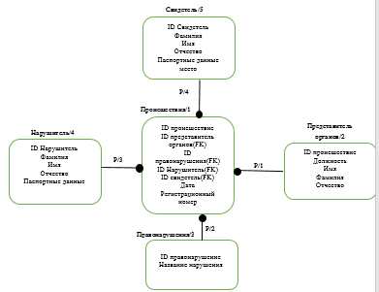

Рисунок 2 - IDEF1X модель

Основное различие диаграмм в том, что в диаграмме IDEF1 присутствует возможность анализировать структуру данных, так и в какой-то степени проектировать её, в диаграмме IDEF1X во главе поставлено проектирование структуры данных.

В диаграммах IDEF1 и IDEF1X, которые изображены на рисунках 2 и 3, основное различие в взаимосвязях. Используется идентифицирующая связь, указывает на то, что дочерняя сущность в связи является зависимой от родительской сущности, то есть, экземпляр зависимой сущности может быть однозначно определен, только если в этом экземпляре есть ссылка на экземпляр независимой сущности.

1. Создание информационной базы проекта. Моделирование данных
   1. Описание предметной области

Участковый уполномоченный полиции (УУП) -- должностное лицо полиции, осуществляющее служебную деятельность, которая направлена на защиту прав граждан, проживающих на соответствующем административном участке, а также граждан, пострадавших от преступных посягательств на указанной территории.

Участковый уполномоченный полиции обслуживает конкретный участок (район, несколько улиц, поселок), численность населения которого составляет более 3,5 тысячи человек. Главными задачи участкового являются профилактика преступлений, особенно в быту, выявление административных правонарушений, уголовных преступлений небольшой и средней тяжести, контроль за лицами освобожденных из мест лишения свободы.

К участковому можно обратиться по вопросам нарушения общественного порядка, принятия мер к лицам, состоящим на профилактических учетах в ОВД (больные наркоманией, алкоголизмом, ранее судимые), совершения преступления на его административном участке.

Непосредственно участковый принимает решение по следующим административным правонарушениям: мелкое хулиганство, проживание граждан без регистрации, либо не по месту регистрации, нарушение правил дорожного движения в жилом секторе и многим другим.

В сельской местности зачастую участковый является единственным представителем власти на обширной территории.

2.2 Анализ существующих аналогов

Лошадиные скачки - один из немногих видов спорта, где зрителям позволяется непосредственно принимать участие в игре с помощью пари. Каждый день в мире делаются ставки на миллионы долларов - игроки стремятся проверить свою удачу. На то, чтобы овладеть искусством делать ставки, уйдет какое-то время, но оно будет того стоить.

На сегодняшний день было разработано не мало приложений, предназначенных для демонстрации либо показа ипподрома на скачках, делать скачки и многое другое. В настоящий момент самыми популярными приложениями являются следующие приложения: «Ипподром», «Ипподром Арена» и «Ипподром. Большие скачки».

Первое приложение «Ипподром» — это мобильное приложение представляющее виртуальные скачки на реальные деньги. Это приложение работает на мобильных телефонах с операционной системой Android (версия 2.3.0 и выше) и позволяет делать ставки на конные состязания, где бы вы ни находились — дома, на работе, в пути. После того, как выбран коэффициент и ставка сделана, вы увидите сам забег, и результат не заставит себя долго ждать. Ваш выигрыш — это не просто игровые виртуальные деньги, вы можете вывести их на свой электронный кошелек. Доступны две версии игры — свободная игра и азартная версия.

Второе приложение «Ипподром Арена» уже довольно давно существует такой проект, как большие скачки — игра, где нам нужно развивать лошадку, жокея, строить какие-то здания для этого, играть в лотереи, участвовать в акциях, организовывать случки коней, лечить животинку, если вдруг захворает и все такое.

При этом все это выполнено в типично азиатском стиле — то есть все на экране мелкое, буковки также малюсенькие, шрифты плохие, куча лишних опций, совершенно невразумительный геймплей

Третье приложение «Ипподром. Большие скачки» это приложение, в котором будет возможность попробовать свои силы в качестве постоянного клиента тотализатора, умелого наездника и даже сможете занять место управляющего собственной командой.

Для того, чтобы исход очередного заезда стал прибыльным, необходимо будет проделать большую работу: обеспечить лошадям самые лучшие условия для тренировок и отдыха, нанять профессионального жокея и продумать сотни других важных вещей. Особенности игры: 25 ипподромов, 10 из которых – аналоги реально существующих; тотализатор работает по тем же правилам, что и настоящий; 3 режима игры – владелец лошадей, жокей и игрок на тотализаторе; погружение в мир скачек – драйв, азарт и большие деньги.

Исследовав аналоги приложений «Ипподром», было решено разработать собственное приложение, которое является усовершенствование работы организации ипподрома, обеспечение быстродействия обработки данных о ставках, владельцах, жокеях и лошадях, а также отчетность про скачки, ставки, количество выигрышей и рейтинг лошадей.

**2.3 Модель данных**

Информационная модель – модель объекта, представленная в виде информации, описывающей существенные для данного рассмотрения параметры и переменные величины объекта, связи между ними, входы и выходы объекта и позволяющая путём подачи на модель информации об изменениях входных величин моделировать возможные состояния объекта.

База данных – это информационная модель, позволяющая упорядоченно хранить данные о группе объектов, обладающих одинаковым набором свойств.

Наиболее распространенное средство моделирования данных это диаграммы "сущность-связь" (ERD), представленная на рисунке Б.4, на которой отображены сущности, ключи и связи. Ниже описаны структурные таблицы, представляющие данную диаграмму.

Структурная таблица «»:

|  |  |  |  |
| --- | --- | --- | --- |
| Имя поля | Тип данных | Ключевое поле | Описание поля |
|  |  |  |  |

Таким образом была спроектирована модель базы данных, содержащая девять таблиц. Были определены первичные и вторичные ключи, атрибуты каждой таблицы и их типы данных.